Plottern  
mit Teilnehmenden

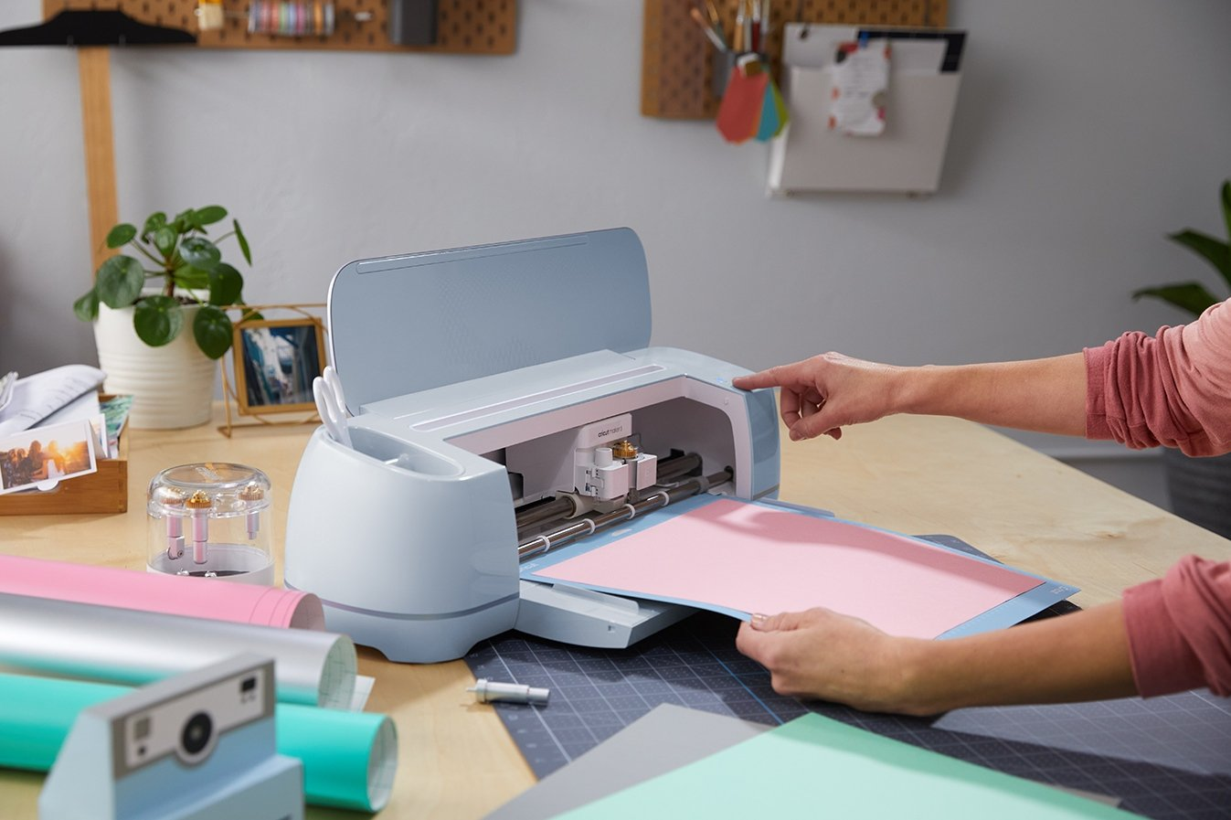

Handout zur  
Mitarbeiterschulung

# Software: Cricut Design Space

Die digitalen Vorlagen für den Schneidplotter werden mit der Software „Cricut Design Space“ erstellt. Sie ist auf alle Laptops in dem roten Laptopwagen aus dem Medienlager E59/112 installiert. Die Nutzung der Software ist nur mit einem account (Benutzername/Passwort) möglich, „Cricut-ID“ genannt. Dadurch werden Entwürfe auch online gespeichert; dies ist wichtig für die Übertragung der Entwürfe auf den Plotter.

Teilnehmende erhalten für ihren Unterricht einen account nach dem Muster:

Benutzername: maker01@zaq-fablab.de

Passwort: Oberhausen#1

Die dazugehörigen Karten liegen im Plotterraum im Fach des Dozententisches. **Dozent:innen empfehlen wir, sich einen eigenen account mit ZAQ-email-Adresse als Benutzername anzulegen.** Dann steht ein eigener Speicherplatz für Entwürfe zur Verfügung, in dem man risikolos experimentieren kann, und zu dem niemand sonst Zugang hat.

* PC-Programm „Cricut Design Space“ starten
* Cricut-ID erstellen  
  Ein Bild, das Text enthält.

  Automatisch generierte Beschreibung

Wichtige Information:

Die Benutzung des Programms ist kostenlos. Einige Inhalte (Formen, Schriften usw.) sind kostenlos.

Man kann vieles dazu kaufen, wenn man möchte. Damit verdient die Firma Cricut ihr Geld.

Überall, wo Sie in dem Programm diese Zeichen sehen, kostet es Geld:

Ein Bild, das Text, Schild, ClipArt enthält.

Bitte nur die Inhalte verwenden, die kostenlos sind.

# Übung 1 für Teilnehmende: Motiv „Schatz“

|  |  |
| --- | --- |
| 1. | Starten Sie ihren Computer. Klicken Sie auf die rot eingekreisten Stellen:Ein Bild, das Text enthält.  Automatisch generierte Beschreibung |
| 2. | Ein Bild, das Text enthält.  Automatisch generierte Beschreibung  Geben Sie die Zugangsdaten von Ihrer Karte ein; Klicken Sie die Werbung weg. |
| 3. | Ein Bild, das Text enthält.  Automatisch generierte Beschreibung |
| 4. | Ein Bild, das Text enthält.  Automatisch generierte Beschreibung |
| 5. | linke Seite mit der linken Maustaste auf Formen klicken:Ein Bild, das Text, Shoji enthält.  Automatisch generierte Beschreibung |
| 6. | mit der linken Maustaste auf die gewünschte Form klicken: |
| 7. | Ein Bild, das Text, Uhr enthält.  Automatisch generierte Beschreibung  Klicken und ziehen, bis der Kreis ca. 10 x 10 cm groß ist. |
| 8. |  |
| 9. |  |
| 10. | Ein Bild, das Text, Uhr enthält.  Automatisch generierte Beschreibung  Vergrößern und verschieben Sie das Herz, bis es in der Mitte des Kreises liegt. |
| 11. | Ziehen sie mit gedrückter linker Maustaste von links oben nach rechts unten einen Rahmen über beide Teile. |
| 12. | Rechts unten:Ein Bild, das Text enthält.  Automatisch generierte Beschreibung |
| 13. | Rechts oben auf Augen-Symbole klicken, um überflüssige Formen verschwinden zu lassen: |
| 14. | Ein Bild, das Text, Shoji enthält.  Automatisch generierte Beschreibung |
| 15. | Tippen Sie: Schatz |
| 16. | Verkleinern und verschieben Sie den Schatz, sodass er ins Herz passt |
| 17. | Ziehen Sie wie in Nr. 11 mit gedrückter linker Maustaste einen Rahmen über beide Teile |
| 18. | Ein Bild, das Text enthält.  Automatisch generierte Beschreibung |
| 19. | Rechts oben: |
| 20. |  |
| 21. | Ein Bild, das Text, ClipArt, Screenshot enthält.  Automatisch generierte Beschreibung |
|  | Vergrößern, verkleinern und verschieben kann man die Arbeitsfläche übrigens hier: |

# Übung 2 für Teilnehmende: Bilder aus dem Internet beurteilen und bearbeiten

Auf der Internetseite von **pixabay** kann man legal Bilder herunterladen und sie für die Gestaltung von Plottermotiven nutzen. In dieser Übung zeigen wir dir, wie das geht.

|  |  |
| --- | --- |
|  | Gehe auf die Internetseite [www.pixabay.de](http://www.pixabay.de) und gib den Suchbegriff „Gitarre“ ein. |
|  | In der ersten Reihe sind Bilder, die man bezahlen muss. Die anderen darunter sind kostenlos nutzbar. Rolle weiter die Seite hinunter und betrachte die Bilder.  Die meisten Bilder sind Fotos. Wie du weißt, kann man Fotos aber nicht mit dem Plotter verarbeiten. |
| Ein Bild, das Text, Musik, Gitarre enthält.  Automatisch generierte Beschreibung | Klicke deshalb oben links zuerst auf „Bilder“ und wähle dann „Vektorgrafiken“ oder „Illustrationen“. |
| Ein Bild, das verschieden, verschiedene enthält.  Automatisch generierte Beschreibung | Jetzt erhältst du eine andere Auswahl. Am besten geeignet sind für den Plotter Bilder, die   * einfarbig sind * nicht so kleinteilig sind.   Die hier durchgestrichenen Bilder sind nicht geeignet, die anderen kann man zum Plotten benutzen. |
|  | Klicke auf eines der Motive, dann auf „kostenlose Downloads“, dann auf „Download“. |
| Ein Bild, das Text enthält.  Automatisch generierte Beschreibung | Befolge die Anweisungen, um die Bilddatei auf deinen PC herunterzuladen. |
| Ein Bild, das Text enthält.  Automatisch generierte Beschreibung | Vermutlich befindet sich die Datei jetzt in dem Download-Ordner deines PC. |
| Ein Bild, das Text enthält.  Automatisch generierte Beschreibung | Wechsle jetzt in das Plotterprogramm „Cricut Design Space“ und klicke in deinem Arbeitsbereich auf der linken Seite zuerst auf „Hochladen“, dann auf „Bild hochladen“. |
| Ein Bild, das Text enthält.  Automatisch generierte Beschreibung | Klicke auf „Durchsuchen“, wähle dann deine Gitarren-Datei im Download-Ordner und klicke auf „Öffnen“. |
|  | Wähle den Modus „Simple“ und klicke unten rechts auf „Weiter“. |
|  | Der Bildhintergrund sollte ein Kachelmuster haben. Falls hinter dem Motiv z.B. eine weiße Fläche ist, kannst du sie mit einem linken Mausklick entfernen. Klicke dann auf „Anwenden und fortfahren“. |
|  | Wähle den linken Uploadtyp „Bild ausschneiden“ und klicke dann unten rechts auf „Hochladen“. |
| Ein Bild, das Text enthält.  Automatisch generierte Beschreibung | Das Bild befindet sich jetzt in deiner Bildergalerie in Cricut. Du kannst es mit einem Klick markieren und dann unten rechts mit einem Klick auf „Zur Leinwand hinzufügen“ weiter bearbeiten. |
| Ein Bild, das Text enthält.  Automatisch generierte Beschreibung | Dann kannst du z.B. die Größe ändern, das Bild drehen, etwas ausschneiden, eine Schrift hinzufügen – alles, was du mit anderen Teilen auch tun kannst. |

# Aufbau und Schnitt von Plotterfolien

|  |  |
| --- | --- |
| ***Textilfolien*** | |
| Ein Bild, das Text, Screenshot, Schrift, Rechteck enthält.  Automatisch generierte Beschreibung | Die Plotterfolien bestehen aus drei Schichten: Träger, Farb- und Klebeschicht. Bei Textilfolien in dieser Reihenfolge. |
| Ein Bild, das Text, Screenshot, Schrift, Logo enthält.  Automatisch generierte Beschreibung | Da der Schneidplotter von oben arbeitet, werden Textilfolien umgedreht und mit der glänzenden Farbschicht nach unten auf die haftende Schneidmatte aufgelegt, sodass die Trägerfolie intakt bleibt. |
|  | Deshalb müssen Motive für Textilfolien vor dem Schnitt auch gespiegelt werden. |
| ***Stickerfolien*** | |
| Ein Bild, das Text, Screenshot, Schrift, Design enthält.  Automatisch generierte Beschreibung | Folien für Sticker bestehen aus den gleichen Schichten, aber in anderer Reihenfolge. |
| Ein Bild, das Text, Screenshot, Schrift, Logo enthält.  Automatisch generierte Beschreibung | Diese Folien werden nicht umgedreht, sondern mit der glänzenden Farbschicht nach oben aufgelegt. |

# Motive am Plotter herstellen

|  |  |
| --- | --- |
|  | Der Schneidplotter wird per USB mit dem Notebook, auf dem das Motiv erarbeitet wurde, verbunden (alternativ: einloggen mit den account-Daten der Teilnehmenden). WICHTIG: Das richtige Gerät wählen, wir haben den Cricut Maker 3. |
|  | Die Folien werden auf der haftenden Unterlegmatte fixiert, mit der Trägerfolie nach unten.  Das heißt bei Textilfolien: mit der glänzenden Farbseite nach *unten.*  Bei Stickerfolien: mit der glänzenden Farbseite nach *oben* |
|  | Wenn man mehrfarbige Motive angelegt hat, wird für jede Farbe ein Durchgang verlangt. Die dargestellten Farben entsprechenden denen, die man im Motiv gewählt hat.  WICHTIG:  Bei Folien, die auf Textilien aufgebügelt werden sollen, muss „Mirror“ eingeschaltet sein, um das motiv korrekt zu spiegeln.  Bei Folien, die als Sticker aufgeklebt werden sollen, wird nicht gespiegelt! |
|  | Nach dem Schnitt werden die Entwürfe „entgittert“. |
|  | Für Textilfolie:  Heizpresse vorheizen (Baumwolle: 155°C); Weitere Materialien: [www.cricut.com/heatguide](http://www.cricut.com/heatguide)  Die Stofffläche einige Sekunden „vorbügeln“. Dann die geplotterten und entgitterten Folien auf der Trägerfolie platzieren und für 30 Sekunden heiß pressen. 10 Minuten abkühlen lassen und die Trägerfolie dann vorsichtig abziehen. |
|  | Für Sticker wird zum Aufkleben die sogenannte Transferfolie verwendet (die durchsichtige mit dem Raster). Eine Rakel hilft, das Motiv ohne Blasen auf die Unterlage aufzukleben. |